Noční Staré Město
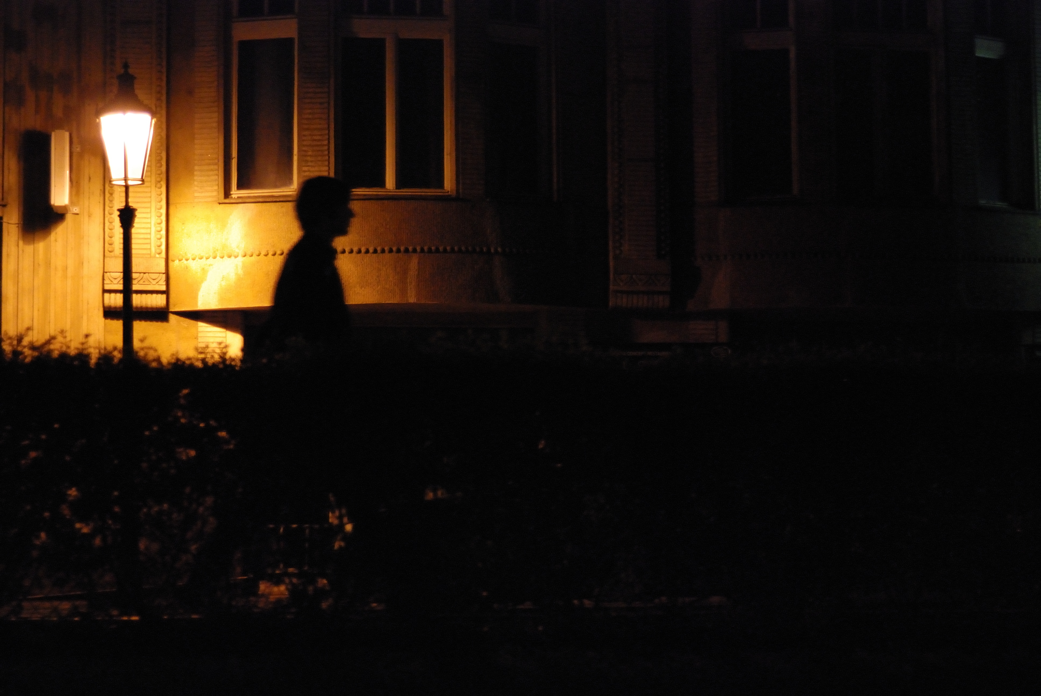
Jana v podvečer odjela za Toníkem na chatu a mně nechala doma samotného. Nejdříve jsem se najedl, nepřejte si vědět co to bylo, pak potrénoval hru na kytaru. Následovalo dovymalování záchodu, které se konečně povedlo. Sláva!
No a co s načatým večerem? Mám hodně různých restů, ale ty jsem hodil za hlavu, nasadil na foťák mou oblíbenou padesátku a vyrazil do noční Prahy.
~~DISCUSSION~~

